Creapakket Vogelkooi met origamivogel
Artnr. 2050552
Vraagt voorbereiding | werk je in 1 knutselmoment af | 10+

Plooi, vlecht en kijk: een vogeltje in een kooi, net echt. Met twee technieken maken we dit leuke vogelkooitje. Nu er nog een leuk plaatsje voor vinden.

Dit pakket bevat:
1865304 20x Pitrietbodem in mdf rond 10 cm
1865313 2x Pitriet 2 mm, 125 g
0379560 1x Geschenkpapier zeep Hygge
1010251 1x Vlastouw fijn 50 g, ca. 40 m
0011331 1x Nylondraad 0,25 mm 25 m transparant

Uit je eigen knutselkast:
Scharen
Potloden
Meetlat
Fijne naald
Emmer of wasbak voor water
Plakband

Voorbereiding:
Het pitriet moet minstens 30 minuten in water weken vooraleer je het kan gebruiken om de vogelkooi op te bouwen. Doet dit vooraf of tijdens het plooien van de origamivogels.

Verdeel per persoon
een kopie van het stappenplan
1 vierkantje van 7,5 x 7,5 cm uit het papier
(of laat de kinderen dat zelf knippen),
1 stuk pitriet van ± 3 m
1 pitrietbodem.

Werkwijze:

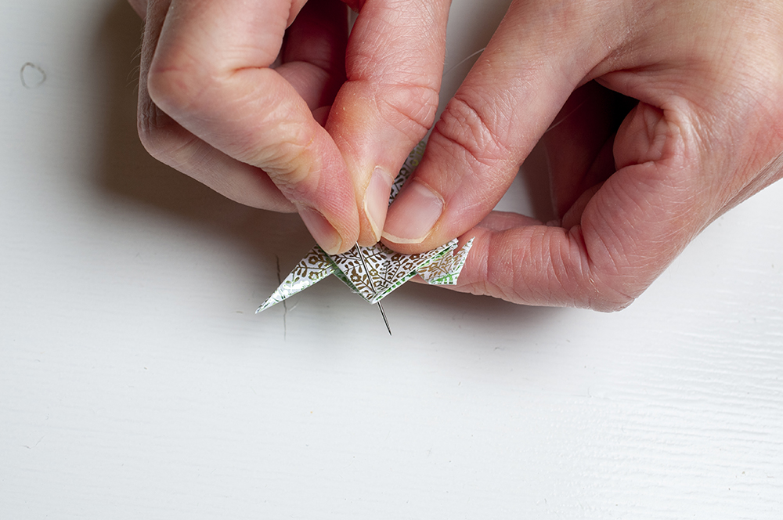
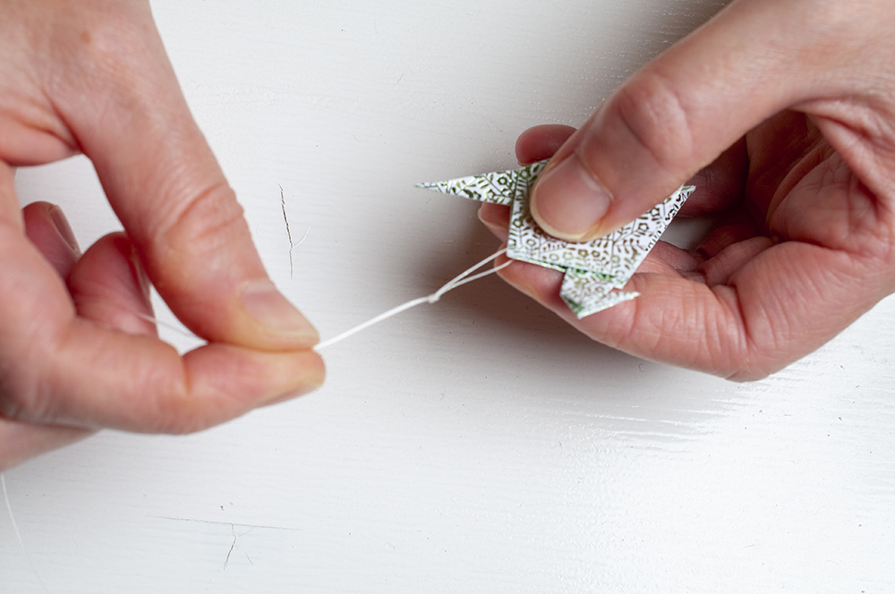

Maak het kraanvogeltje volgens de stap-voor-stap-aanwijzingen (zie bijgevoegd stappenplan). Prik een fijn gaatje bovenaan in het puntje van de ‘rug’ van de kraanvogel. Rijg daar een stukje nylondraad van ± 20 cm door. Maak een knoopje op 2 cm van de kraanvogel en dan nog eens ± 7 cm boven het eerste knoopje. Leg het vogeltje even opzij.

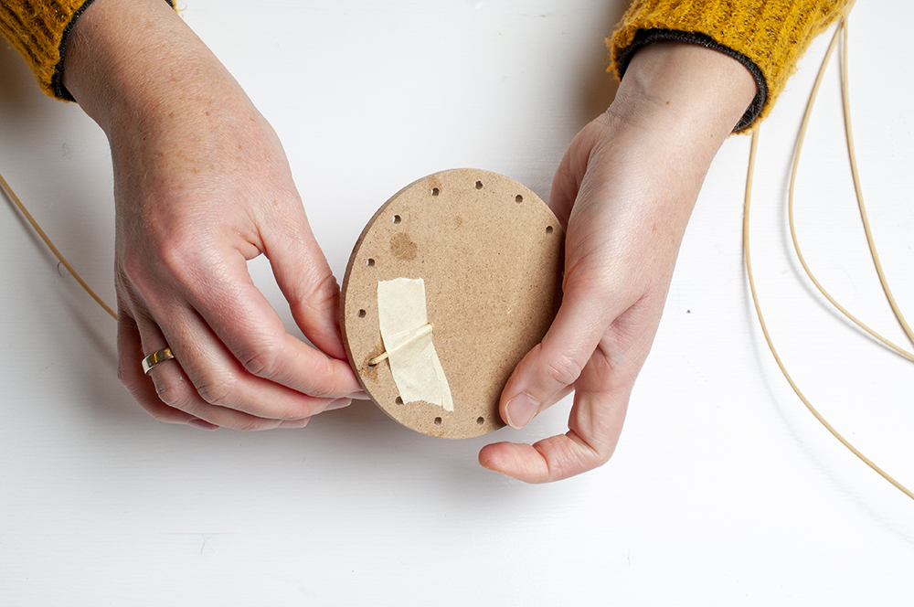

Geef elk kind een stuk pitriet van ± 3 m. Steek dat door een van de gaatjes en plak een eindje van ± 3 cm onderaan vast.

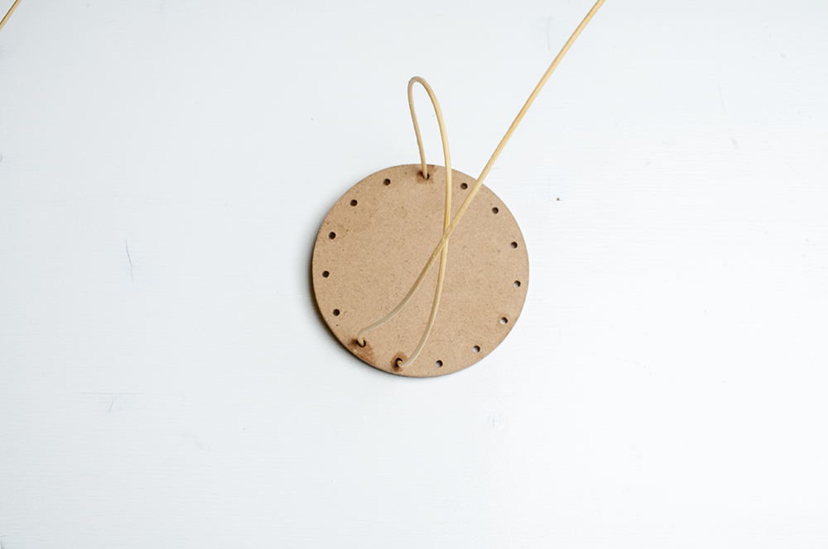

Haal het pitriet door het gaatje tegenover het eerste gaatje en vorm een boogje van 12 à 14 cm. Haal het pitriet langs de onderkant door het volgende gaatje (werk in wijzerzin).

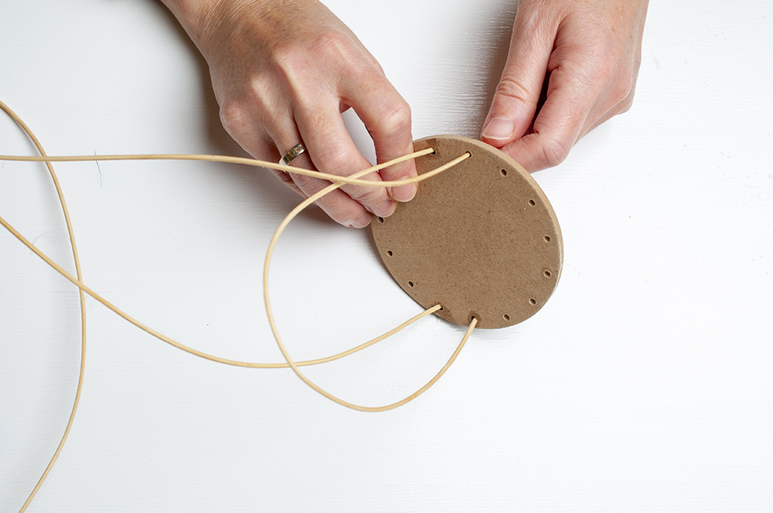

Maak weer een boogje en ga door het volgende gaatje aan de overkant. Ga zo verder tot je alle gaatjes gehad hebt.

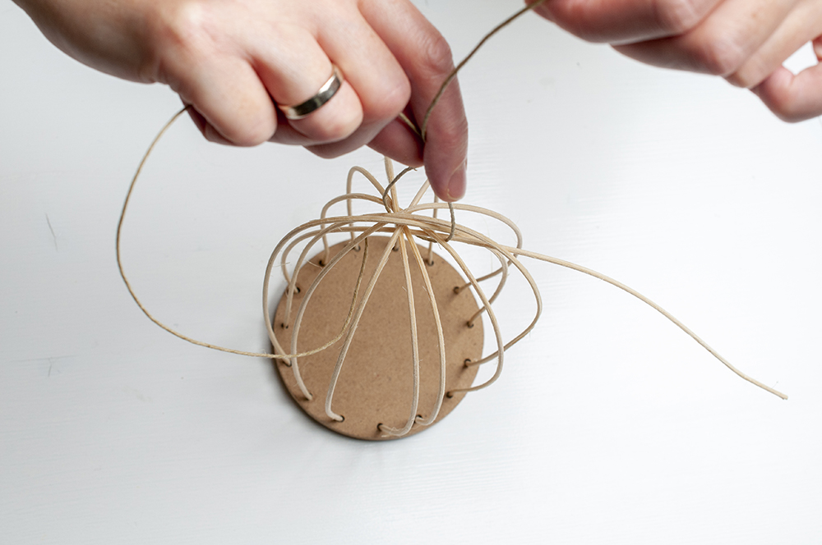

Knip een stukje vlastouw van ongeveer 40 cm af. Steek het door de boogjes en door het ophanglusje van de kraanvogel. Knoop vast.

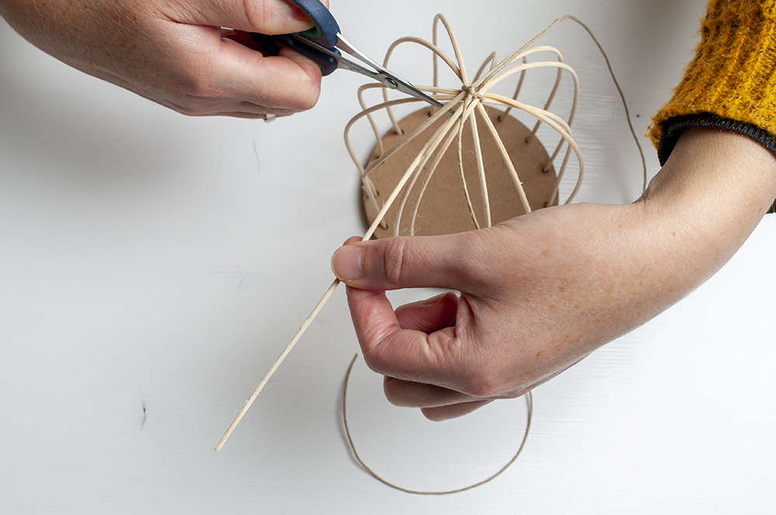

Knip het uitstekende stukje pitriet af.

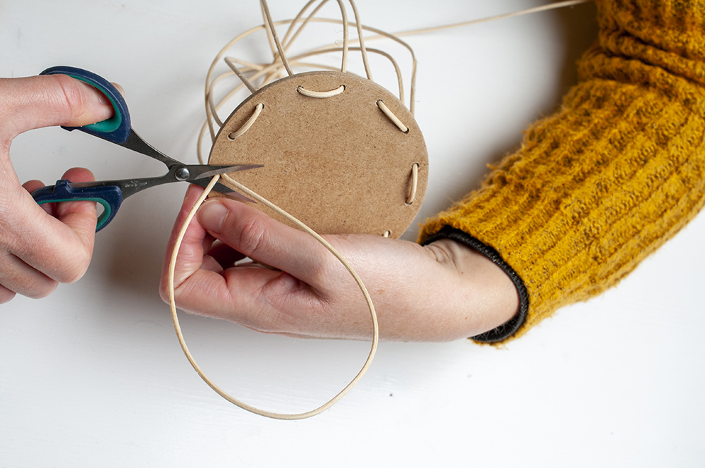

Steek het stukje pitriet dat je onderaan had vastgeplakt terug door hetzelfde gaatje. Zo komt dat klem te zitten. Knip dat kort af.

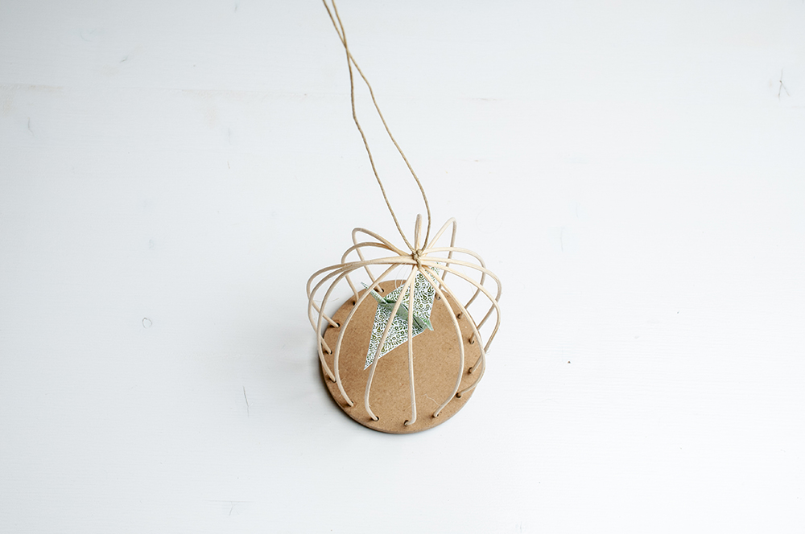

Maak bovenaan in het vlastouw nog een knoopje zodat je een ophanglus hebt om je kooitje ergens op te hangen.

Tip:
Probeer bij het maken van de kooi de boogjes bovenaan goed bij elkaar te houden zodat ze mooi op elkaar passen.

